**EXERCISE – 2**

**CSS**

**REGISTRATION FORM:**

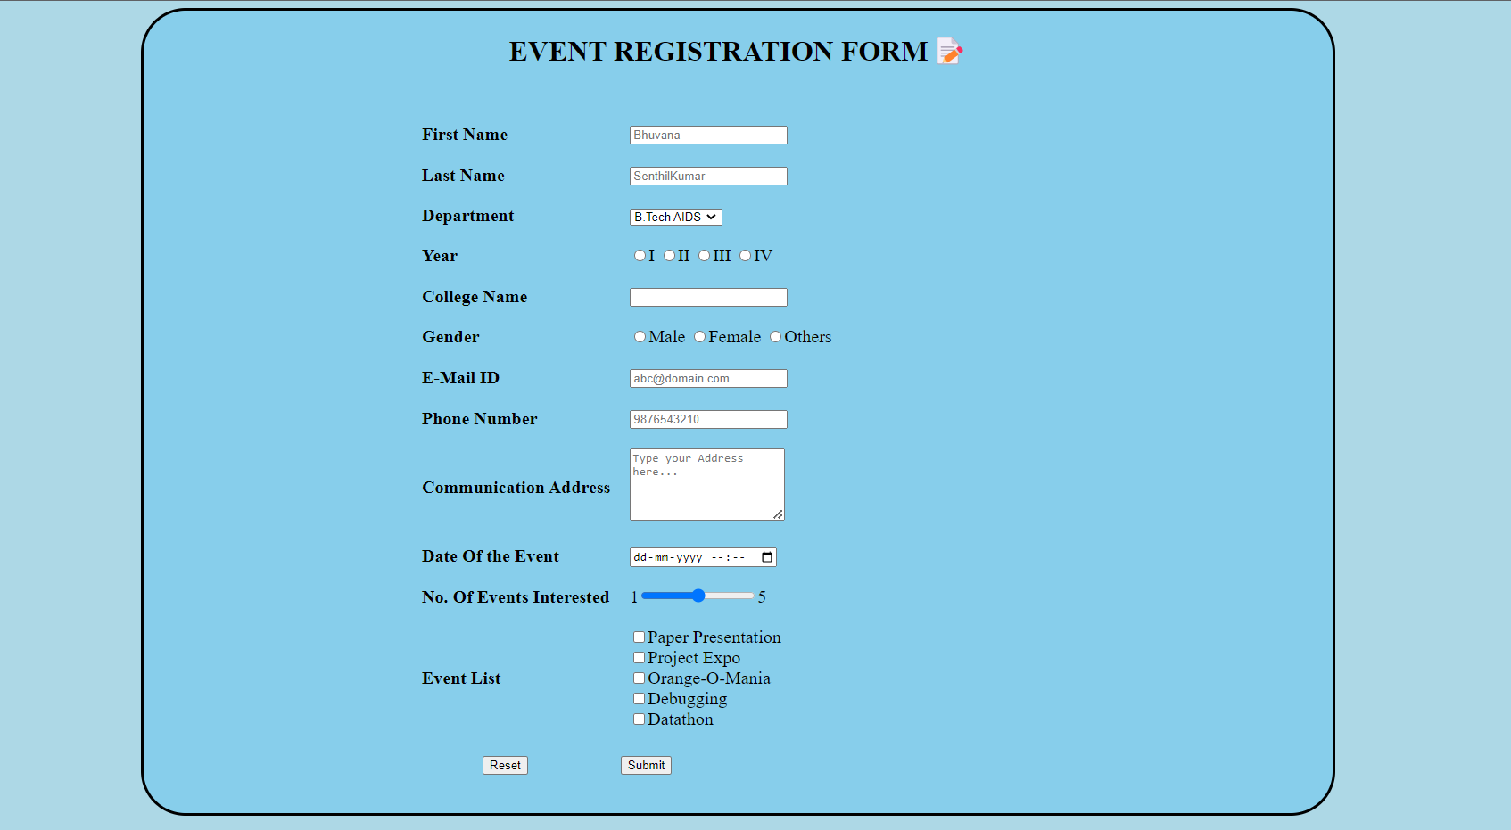

**DECK OF CARDS:**

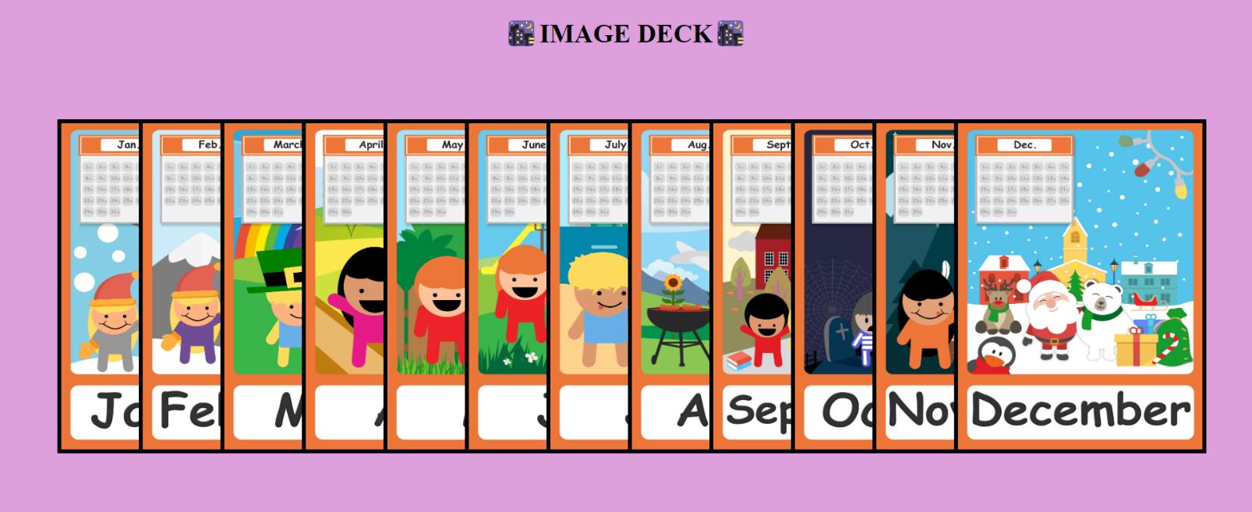

**QUOTE STAIRCASE:**

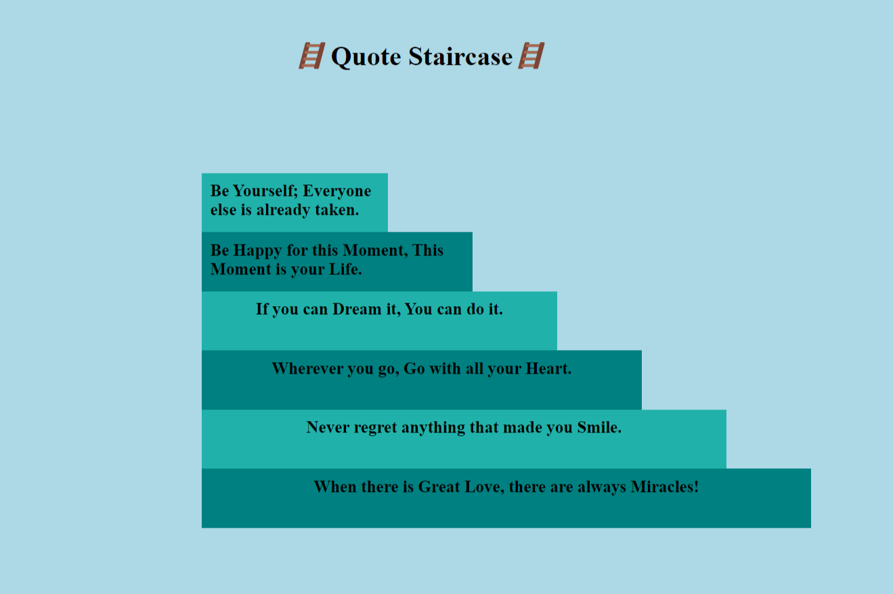

**CSS POSITIONING:**



**Done By:**

**BHUVANA S  
20BAD004**

**\*\*\*\*\*\*\*\*\*\*\*\*\*\*\*\*\*\*\*\*\*\*\*\*\*\*\*\*\*\*\*\*\*\*\*\*\*\*\*\*\*\*\*\*\*\*\*\*\*\*\*\*\*\*\*\*\*\*\*\*\*\*\*\*\*\*\*\*\*\*\*\*\*\*\*\*\*\*\*\*\*\*\*\*\*\*\***

**EXERCISE-3**

**JAVASCRIPT EVENT HANDLING**

**COLOR CHANGER:**

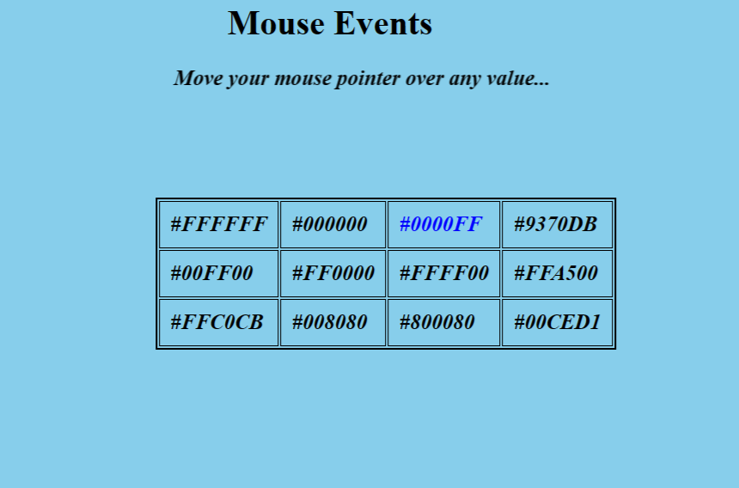

**DROPDOWN MENU:**

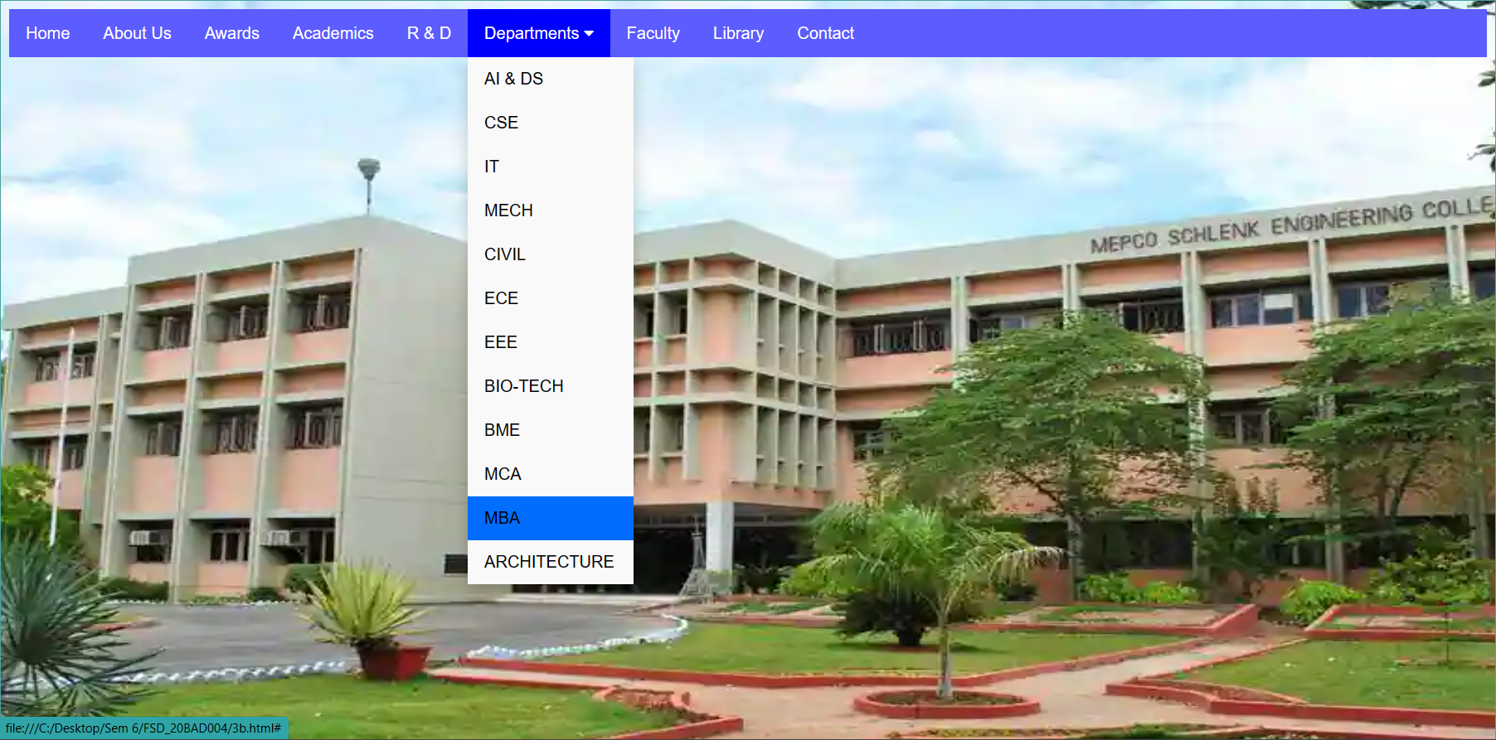

**POPUP BLOCKER:**

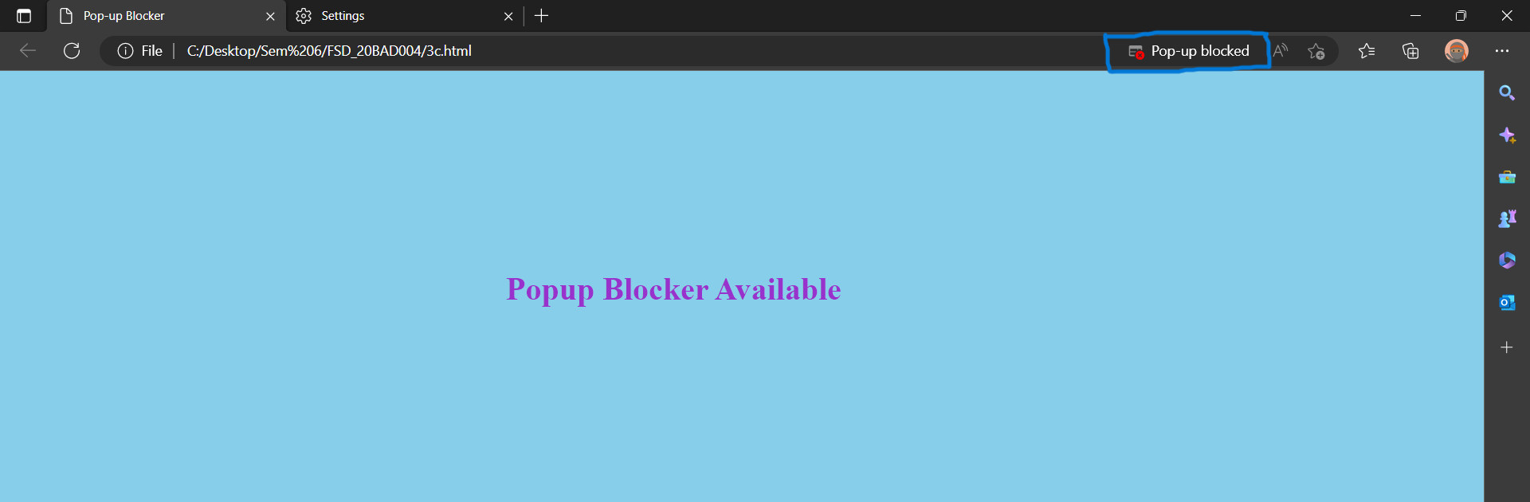

**SLIDING GAME OF 15:**

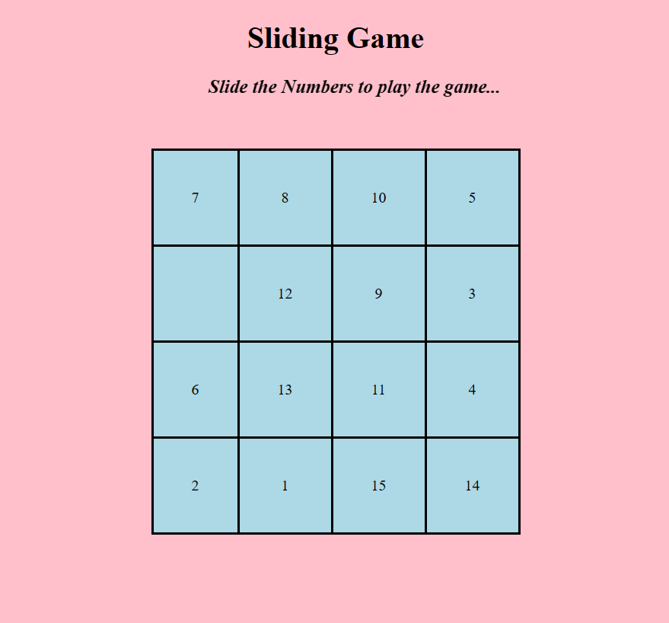

**Done By:**

**BHUVANA S**

**20BAD004**

**\*\*\*\*\*\*\*\*\*\*\*\*\*\*\*\*\*\*\*\*\*\*\*\*\*\*\*\*\*\*\*\*\*\*\*\*\*\*\*\*\*\*\*\*\*\*\*\*\*\*\*\*\*\*\*\*\*\*\*\*\*\*\*\*\*\*\*\*\*\*\*\*\*\*\*\*\*\*\*\*\*\*\*\*\*\*\***